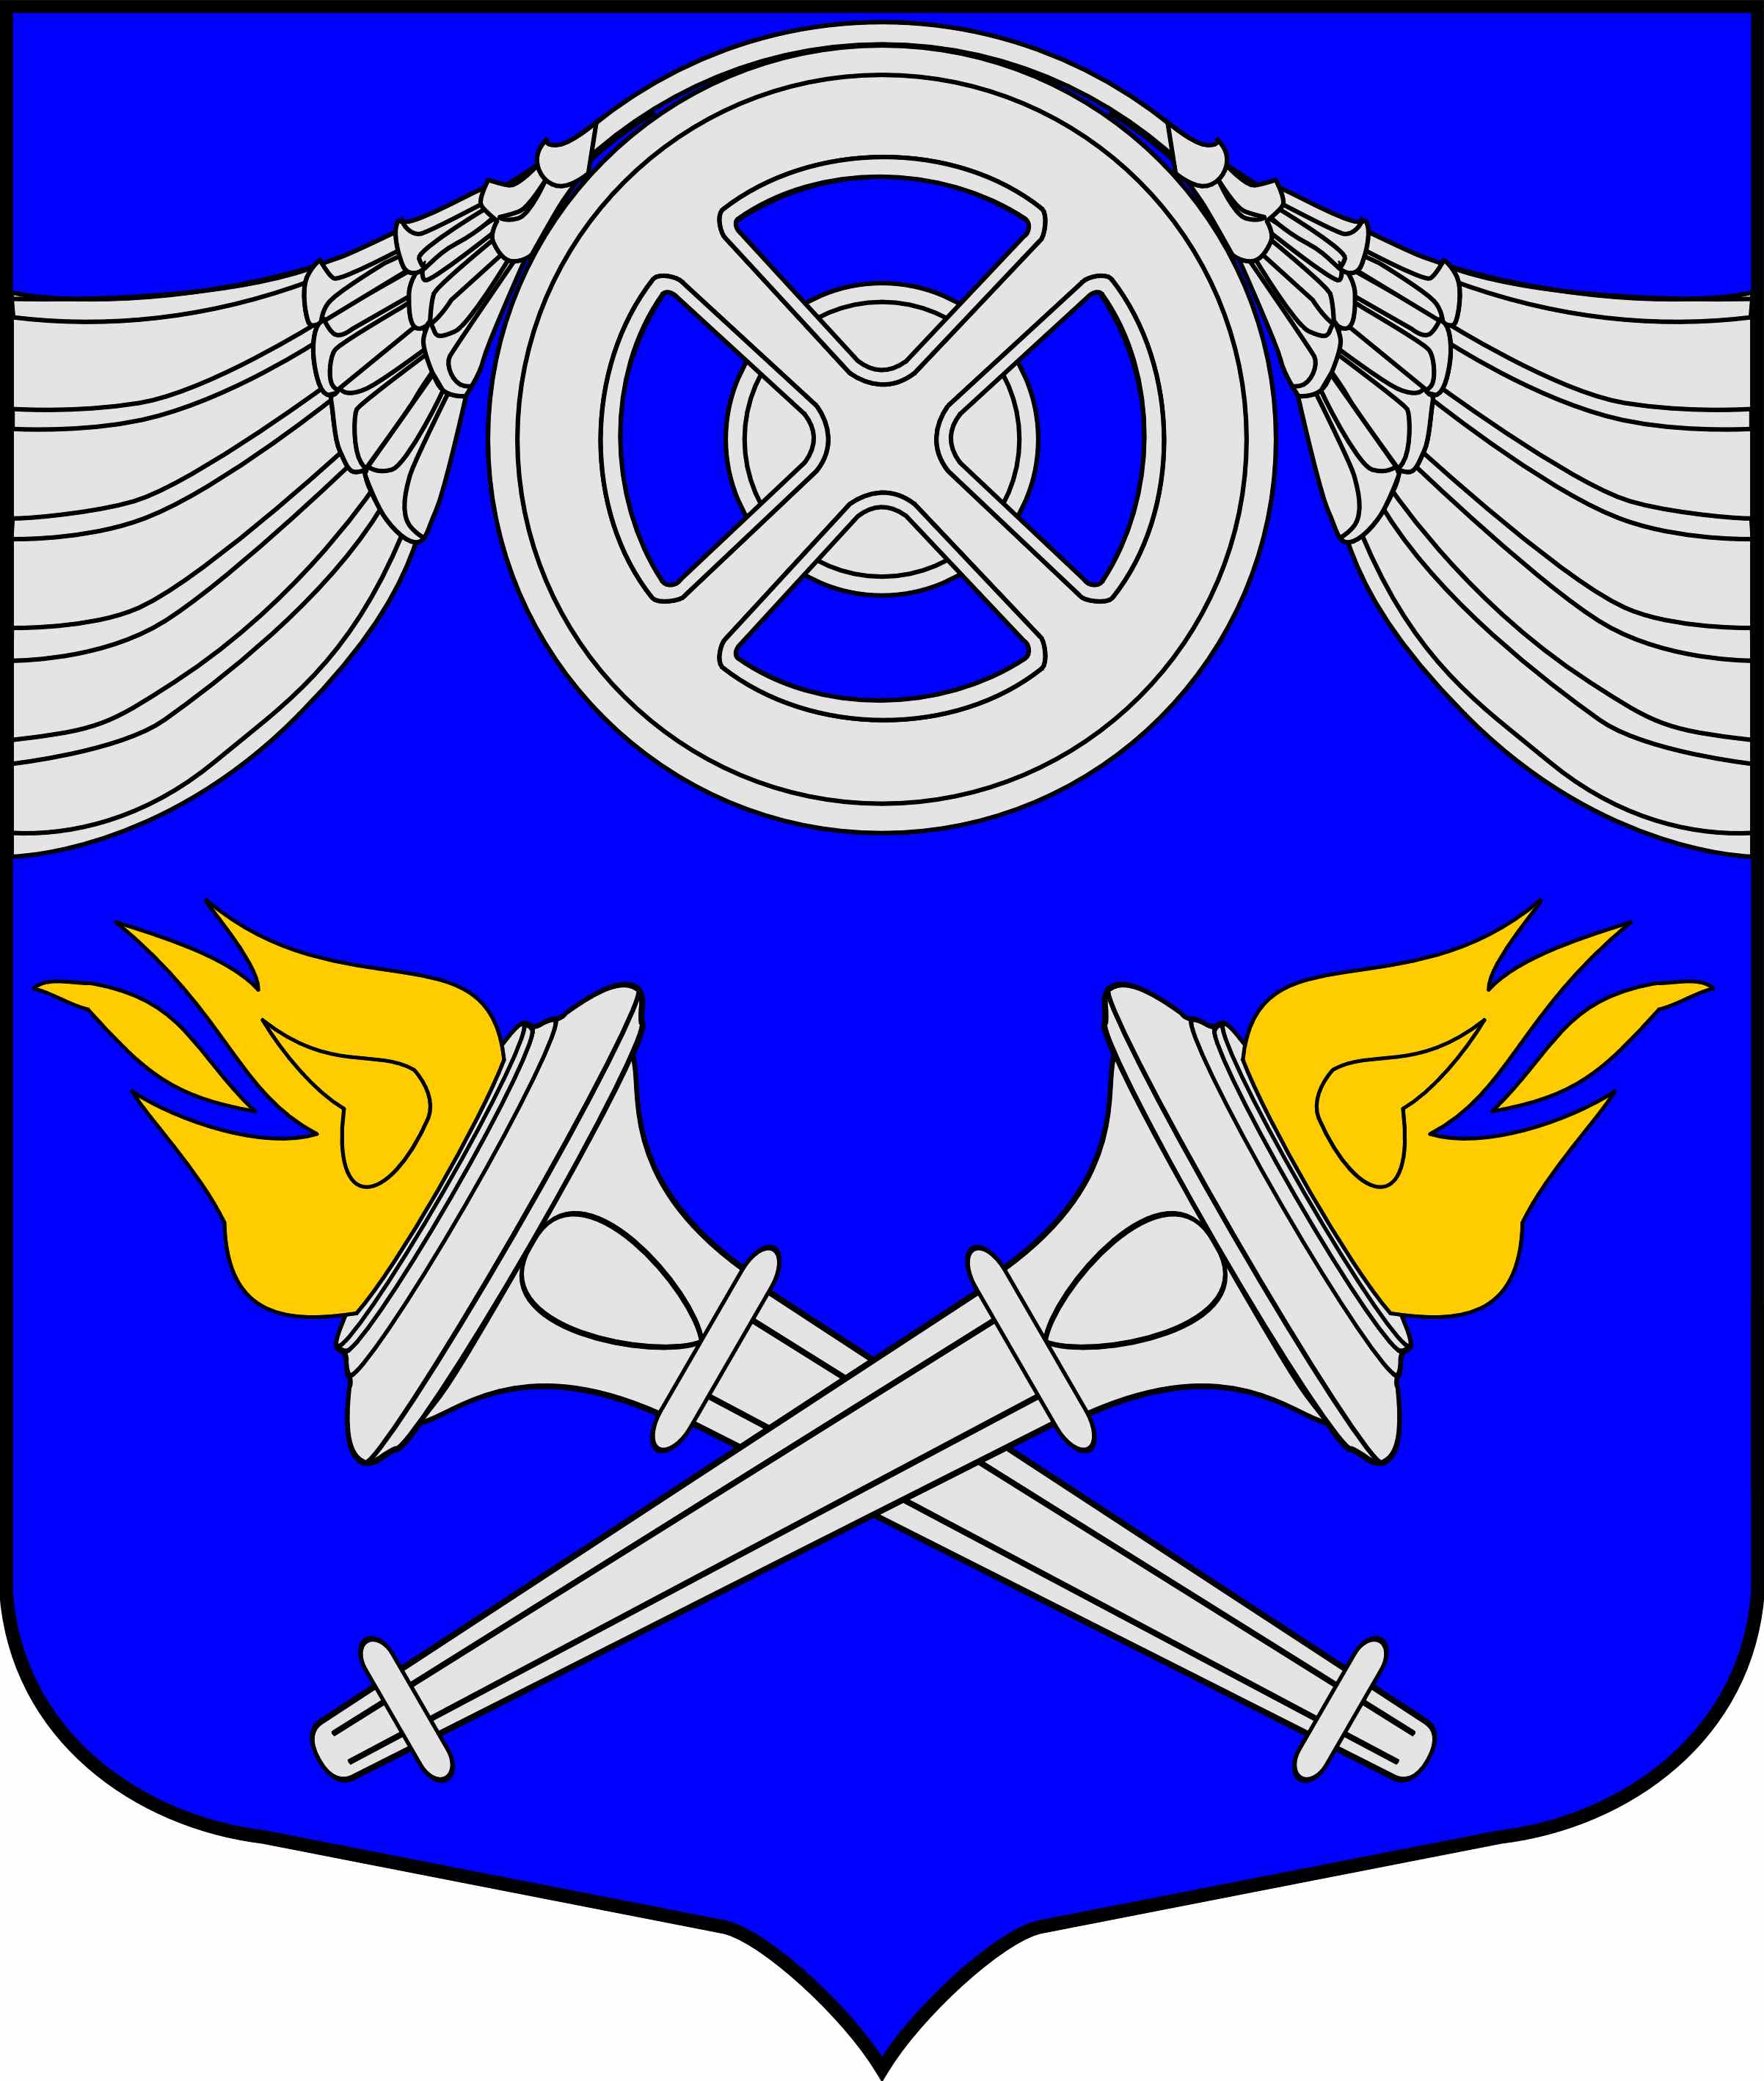
ИЗБИРАТЕЛЬНАЯ КОМИССИЯ
ВНУТРИГОРОДСКОГО
МУНИЦИПАЛЬНОГО ОБРАЗОВАНИЯ
САНКТ-ПЕТЕРБУРГА
МУНИЦИПАЛЬНЫЙ ОКРУГ № 75
(ИКМО № 75)
192289, г. Санкт-Петербург, ул. Малая Балканская, д. 58 тел. 706-44-25

РЕШЕНИЕ
№ 59 от 16 июля 2014 года
Время: 09 час. 40 мин.

/О регистрации Березина Алексея Осиповича
кандидатом в депутаты Муниципального Совета внутригородского
муниципального образования Санкт-Петербурга
муниципальный округ №75 пятого созыва
по избирательному округу №224/

Проверив соответствие порядка выдвижения кандидата в депутаты Муниципального Совета внутригородского муниципального образования Санкт-Петербурга муниципальный округ №75 пятого созыва по избирательному округу №224 Березина Алексея Осиповича (субъект выдвижения - Региональное отделение Политической партии Справедливая Россия в городе Санкт-Петербурге) требованиям Закона Санкт-Петербурга от 26.05.2014 №303-46 «О выборах депутатов муниципальных советов внутригородских муниципальных образований Санкт-Петербурга» и необходимые для регистрации кандидата документы, ИКМО №75 установила следующее.
Порядок выдвижения кандидата в депутаты Муниципального Совета внутригородского муниципального образования Санкт-Петербурга муниципальный округ №75 пятого созыва по избирательному округу №224 Березина Алексея Осиповича и представленные им необходимые для регистрации кандидатом документы соответствуют требованиям статей 22, 24, 26 Закона Санкт-Петербурга от 26.05.2014 №303-46 «О выборах депутатов муниципальных советов внутригородских муниципальных образований Санкт-Петербурга».
В соответствии со статьей 28 Закона Санкт-Петербурга от 26.05.2014 №303-46 «О выборах депутатов муниципальных советов внутригородских муниципальных образований Санкт-Петербурга»

ИКМО № 75 решила:

- Зарегистрировать Березина Алексея Осиповича, 1977 г. р., проживающего по адресу: г. Санкт-Петербург, кандидатом в депутаты Муниципального Совета внутригородского муниципального образования Санкт-Петербурга муниципальный округ №75 пятого созыва по избирательному округу №224.
- Выдать Березину Алексею Осиповичу удостоверение о регистрации кандидатом в депутаты Муниципального Совета внутригородского муниципального образования Санкт-Петербурга муниципальный округ №75 пятого созыва по избирательному округу №224.
- Опубликовать настоящее решение в газете муниципального образования «Купчинский Спектр».

Председатель ИКМО №75 | С.С. Доморацкий
Секретарь ИКМО №75 | И.В. Почко

